**《薪酬体系设计方案班©》**

**【报名详情】**

场次：**5月23日-24日北京**

费用：4980/元人（差旅费用请自理）

**【课程收益】**

* 全面掌握职业发展通道设计与任职资格标准核心要点
* 全面掌握岗位价值评估定制设计及IT系统工具
* 全面掌握宽带薪酬激励设计流程与关键事项
* 全面掌握一次分配、二次分配4种万能模型设计原理
* 全面掌握等级工资表搭建及表单设计
* 全面掌握员工入级套档多种情况应对实操技能
* 全面掌握工资总额、短期激励设计实操技能与方法
* 熟悉中长期激励等其他多元化激励方式及要点

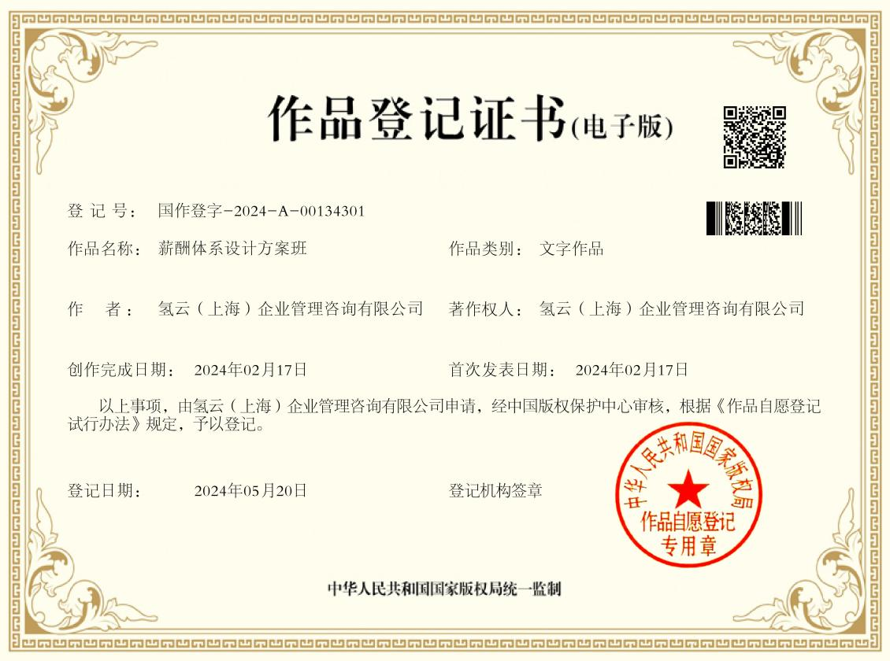

**【课程交付】**

根据学员企业真实情况交付以下内容：

* 薪酬激励调研与诊断工具、薪酬激励制定策略构建
* 公司级《岗位职级图》框架及职级职等初稿
* 至少5个岗位现场实操岗位价值评估，输出，结果分析
* 公司级工资总包、至少2个序列的《等级工资表》
* 组织结构、人员结构、效益联动、量化积分、混合型等模型设计
* 至少3个序列类型的《奖金包管理办法》
* 现场实操入级套档《员工入级入档表》

**【课程对象】**

人力资源总监/人力资源薪酬负责人/人力资源专业人士

**【课程大纲】**

**一、前言**

1.1 人力资源管理体系搭建的全模块设计思路

1.2 人才标准与激励体系全案搭建的流程与步骤

**二、薪酬激励调研与诊断工具、薪酬激励制定策略构建**

2.1 内部薪酬激励调研重点与方法

2.2 外部薪酬激励调研重点与渠道

2.3 行业多元化激励调研与适配分析

2.4 战略演绎与关键价值链分析

*现场演练：输出《战略解码BSC》《关键价值链图示》*

2.5 薪酬激励策略制定原则与框架设计

**三、职业发展通道与任职资格标准体系设计**

3.1职业发展通道设计四部曲

3.2 任职资格标准体系6维表设计

*3.3 职级职等框架设计（初稿）*

**四、岗位价值评估定制与实施**

4.1 岗位价值评估流程

4.2 岗位价值评估因素释义

*现场演练：输出《岗位价值评估三张表》：因素释义表、评委列表、岗位列表*

4.3 岗位价值评估IT系统操作

*现场演练：岗位价值评估打分，输出《岗位价值评估汇总分析表》*

4.4 岗位价值评估结果分析与应用

4.5 职级职等框架设计（定稿）

**五、薪酬总额与薪酬包设计**

5.1 薪酬激励设计理念与常见问题应对方案

5.2 四大常见薪酬总额模型设计方法

*现场演练：组织结构、人员结构、效益联动、量化积分、混合型等模型设计*

5.3 一次分配设计

5.4 薪酬固浮比设计与薪酬结构调整优化方法

5.5 二次分配设计

**六、等级薪酬设计**

6.1回归曲线设计方法

6.2等级薪酬表框架设计与

6.3 等级工资表动态薪酬涨幅规则设计（横向晋档看业绩、纵向晋级看能力）

*现场演练：等级工资表设计，输出《等级工资表》*

6.4 员工入级套档规则建立与实施流程

*现场演练：员工入级入档表，输出《员工入级入档表》*

**七、激励（奖金包）设计**

7.1 短期激励（奖金包）设计流程

7.2 管理职类奖金包设计

7.3 研发职类奖金包设计

7.4 销售职类奖金包设计

7.5 生产职类奖金包设计

7.6 中长期激励方法与设计要点讲解

*现场演练：短期激励设计，输出《XX序列奖金包管理办法》*

**八、薪酬激励相关制度撰写与修订重点**

8.1 职业发展通道管理办法

8.2 工资总额管理办法

8.3 薪酬管理办法

8.4 多元化激励管理办法【福利、中长期】

**【讲师介绍-夏智老师】**

* GHR研究院人力资源资深专家/成都公司总经理
* 营创学院&哥伦比亚DBA博士在读、西南石油大学MBA硕士
* 国家人力资源管理师（高级）、国家心理咨询师（二级）

**项目经验**

专注于国央企、大中型企业总部薪酬绩效设计、定编定岗、职业发展通道、人才评估

事业部/下属一级单位领导人考核、契约化与职业经理人制度等设计与实施

某交通设计集团岗位、绩效、薪酬、职业发展通道设计项目

某石油管道工程有限公司定员、岗评、绩效薪酬项目

某新材料公司岗位重构及岗位价值评价项目

某直升机人才标准、激励、评价体系设计项目

中石化某油气田分公司岗位、绩效、薪酬、员工评价体系项目

某油田第三采油厂定员、绩效考核及人才盘点与规划项目

某供应链省分公司人力资源优化项目

华电四川水电开发有限公司绩效咨询服务项目

成都产投大数据集团/科创投集团行业经营水平与薪酬调研服务项目

蜀南气矿岗位定编、人才盘点咨询服务项目

某公交集团岗位、绩效、薪酬、职业发展通道设计项目

中国船舶集团工业系统研究所/703研究所薪酬、绩效体系优化项目

湖南机场空港实业胜任力建模与领导力人才发展项目

南京金陵科技学院人力资源体系优化项目

海南正业农业科技/上海星乐食品/南京任天科技战略解码及组织能力建设项目

中航国际/万科/广汽研究院/招行IT中心领导力认知与发展项目

一飞智控无人机/上海东龙服饰YCC战略解码及薪酬绩效、人才盘点项目